基于熵权法-多维云模型的围岩稳定性分类

（合肥工业大学 土木与水利工程学院，安徽 合肥 230009）
摘 要：针对围岩综合稳定性分类的模糊性问题，通过熵权法与云模型结合，利用熵权法计算得到围岩稳定性评估中的各指标的权重，并通过对已有的一维云模型拓展，得到多维度云模型，以此方法建立稳定性评价模型，并依托实测围岩样本数据进行计算分级。本文建立5维度云模型，将其评价结果与其他方法的评价结果对比，表明该评估模型在围岩稳定性分类中应用的易用性及可行性。
关键词：熵权法；隶属度；云滴；围岩；权重；非线性
中图分类号：TU 457 文献标识码：A

Classification of stability of surrounding rock using Entropy Weight Method and multi-dimensional cloud model

(School of Civil and Hydraulic Engineering, Hefei University of Technology, Hefei 230009, China)
Abstract:In view of the fuzzy problem of the comprehensive stability classification of surrounding rock, by combining the entropy weight method and cloud model, the weights of the indexes in the stability evaluation of the surrounding rock are obtained by the entropy weight method, and the multidimensional cloud model is obtained by extending the existing-dimension cloud model, and the stability evaluation model is established by this method, And based on the measured surrounding rock sample data to calculate the classification. A 5 dimensional cloud model is established to compare its evaluation results with those of other methods, which shows the feasibility of the evaluation model in the classification of surrounding rock stability.
Key words: Entropy Weight Method; membership degree; cloud drops; surrounding rock; weight; nonlinear

- 引 言
围岩稳定性评价是地下岩石工程经常面对的问题，合理正确的围岩稳定性分类将影响工程的设计施工及造价。现有的可拓方法^{[1]}和机器学习方法中的随机森林算法^{[2]}，支持向量机^{[3,4]}和人工神经网络^{[5]}等算法都应用到了围岩稳定性评价中，并得到了比较满意的评价结果，但这些方法中可拓方法会遗漏重要的约束条件^{[6]}，机器学习算法中需要解决的问题是学习资源的不足，而且这些方法并不能很好地将围岩稳定问题中的模糊性和随机性考虑在内，而文献[6，7]采用的云模型方法很好地解决了这些方法中存在的问题，其模型采用一维云建模计算确定度，并通过简单关联函数^{[8]}得到的指标权值，再将各指标下各等级的确定度组合得到最终确定度，但其方法中数量上需创建指标×等级个云模型，且其各指标的确定度采用线性组合方式作为最终结果，并未考虑同等级下各指标确定度之间的非线性关系，这些问题可能会造成评价过程复杂或者评价结果有一定误差。因此本文通过将一维云模型拓展到多维，将多个评价指标整合到一个云模型中，并用熵权法^{[9]}确定各指标权重，以此方法建立新模型实现综合评价结果的计算，并验证该方法的可行性。
- 评价模型
1.1 熵权法
在信息论中，熵是对不确定性的一种度量。信息量越大，不确定性就越小，熵也就越小；信息量越小，不确定性越大，熵也越大。
根据熵的特性，可以通过计算熵值来判断一
───────

个事件的随机性及无序程度，也可以用熵值来判断某个指标的离散程度，指标的离散程度越大，该指标对综合评价的影响（权重）越大。
熵权法是一种客观赋权法。对n个样本，m 个指标，设 x_{ij} 为第 i 个样本的第j个指标的数值( i=1,2,3,…,n; j=1,2,3,…,m)，其计算步骤如下：
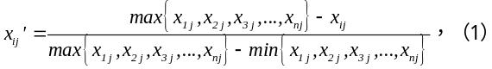
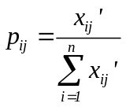 ，( i=1,2,3,…,n; j=1,2,3,…,m) (2)
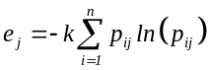 ，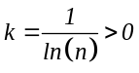，j=1,2,3,…,m (3)
d_{j} = 1 - e_{j} ，j=1,2,3,…,m (4)
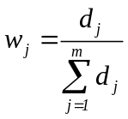，j=1,2,3,…,m (5)
由以上步骤可以计算得到该样本中各指标权重。
1.2 多维云模型
李德毅^{[10]}等在传统模糊集理论和概率统计的基础上提出了定性定量不确定性转换模型——云模型，并以云模型为基础经过系统研究和发展形成了云理论，其理论能够有效地实现定性概念与定量数据之间的转换，或者简单地说云模型是定性定量间转换的不确定性模型，其在数据挖掘和模糊评价中有着广泛的应用。
多维云模型^{[11]}同一维云模型的区别在于一维云模型中每个云滴的确定度与一个指标量相关，而多维云模型中每个云滴的确定度受多个指标量影响，即每个云滴的确定度整合了多个指标，这也是在同样评价指标下多维云模型在数量上比一维云模型少许多的原因。
其云模型是由3个特征数据与云滴数N组成，这3个特征数据不再是单个数值，而是多维向量，其维度与云模型的维度一致。
其每个云滴生成算法如下：
1、对每一维度的特征数据Ex_{i}，En_{i} ,使x_{i} = G (Ex_{i} , En_{i})，其中G为正向云发生器，x_{i}为G的一次发生结果，且{x_{i}}满足x_{i} ~ N(Ex_{i} , En_{i})；
2、对每一维度的特征数据En_{i}，He_{i}，使En_{i}’=G (En_{i} , He_{i})， 其中En_{i}’为云发生器G的一次发生结果，且{ En_{i}’}满足En_{i}’ ~ N (En_{i} , He_{i})；
3、计算x(x₁,x₂,x₃,…,x_{m})的确定度μ
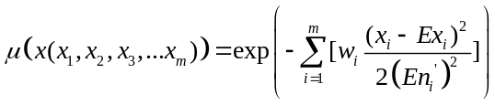，(6)
上式中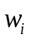为各评价指标权重。
高维度云模型无法图形表示，图1以二维云模型为例进行云模型可视化。
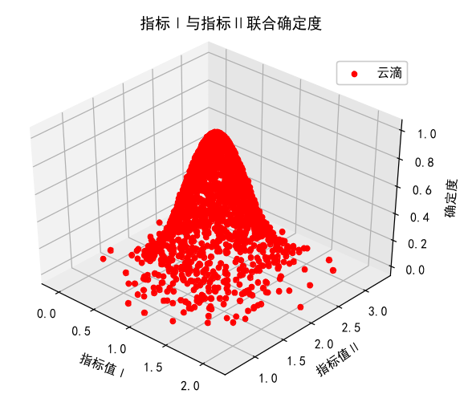

图1 云滴对于指标Ⅰ与指标Ⅱ的确定度
Fig. 1 Determination of cloud droplets for index Ⅰ and
index Ⅱ
- 围岩稳定性模型的创建
2.1 基本过程
通过对每个云模型确定基本参数，一旦参数确定，该云模型即被确定，继而计算实际样本数据对该云模型的确定度，对于围岩稳定等级的划分，可确定5个不同等级的模型，任一样本在每个等级下即可计算出对应的确定度，根据确定度大小即可确定该样本最可能属于哪个等级。其基本计算流程如图2：
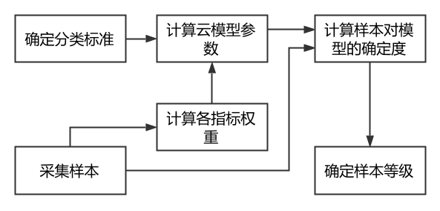

图2 围岩稳定性模型创建流程
Fig. 2 Model creation process of surrounding rock stability
2.2 多维云模型参数确定
围岩稳定性受影响因素很多，依据工程经验和统计分析，得出边坡稳定性主要与地形地貌特

表1 围岩稳定性各指标分类标准^{[12]}
Table 1 Classification standard for evaluation of indexes for stability of surrounding rock

分类等级 | 岩石质量指标RQD/  % | 湿抗压强度Rw/  MPa | 完整性系数Kv | 结构面强度系数Kf | 地下水渗水量W/  (L•min/10m)
稳定N1 | 90～100 | 120～200 | 0.75～1.00 | 0.80～1.00 | 0～5
基本稳定N2 | 75～90 | 60～120 | 0.45～0.75 | 0.60～0.80 | 5～10
稳定性差N3 | 50～75 | 30～60 | 0.30～0.45 | 0.40～0.60 | 10～25
不稳定N4 | 25～50 | 15～30 | 0.20～0.30 | 0.20～0.40 | 25～125
极不稳定N5 | 0～25 | 0～15 | 0.00～0.20 | 0.00～0.20 | 125～300

表2 多维云模型Ex，En，He参数
Table 2 Parameters Ex, En, and He of Multidimensional Cloud model
分类等级 | Ex | En | He
N1 | (95,160,0.875,0.9,2.5) | (1.67,13.33,0.04,0.03,0.83) | (0.005, 0.005, 0.005, 0.005,0.005)
N2 | (82.5,90,0.6,0.7,7.5) | (2.50,10.00,0.05,0.03,0.83) | (0.005, 0.005, 0.005, 0.005,0.005)
N3 | (62.5,45,0.375,0.5,17.5) | (4.17,5.00,0.03,0.03,2.50) | (0.005, 0.005, 0.005, 0.005,0.005)
N4 | (37.5,22.5,0.25,0.3,75) | (4.17,2.50,0.02,0.03,16.67) | (0.005, 0.005, 0.005, 0.005,0.005)
N5 | (12.5,7.5,0.1,0.1,212.5) | (4.17,2.50,0.03,0.03,29.17) | (0.005, 0.005, 0.005, 0.005,0.005)

征、地质环境特征和气象水文特征等因素有关，这里参照文献[12]选择评价指标C₁为岩石质量指标(RQD (%))，C₂为湿抗压强度(R_{w}/MPa)，C₃为完整性系数(K_{v})，C₄为结构面强度系数(K_{f})，C₅为地下水渗水量(W/ L•min/10m)，这5项指标作为评价依据，每项指标将指标值按照表1划分为5个稳定等级。
云模型的Ex,En及He参数即由上分级表确定，设S_{min,ij}及S_{max,ij}为i指标下等级j的指标上下限时，取j等级多维云模型的期望向量为：
Ex,j = 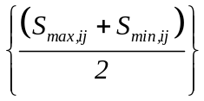，i=C₁,C₂,…,C₅ (7)
j等级多维云模型的熵向量为：
En, j =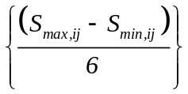，i=C₁,C₂,…,C₅ (8)
超熵He体现了某一确定度下指标值的离散程度，这里取值0.005。
通过以上过程计算得到多维云模型Ex，En，He参数见表2。
云模型云滴确定度的计算需提供各指标对综合评价所占的权重，本文通过文献[12]搜集的12个实际围岩样本数据如表3。
利用熵权法计算过程及权重向量{w_{j}}见表4。
2.3 确定度计算
通过式(6)将样本数据、权重向量{wj}和云模型Ex，En，He参数结合，计算得到每个样本对于各个稳定等级的确定度，其中确定度最大的隶属等级即为多维云模型评价等级。
表3 围岩样本实测值^{[12]}
Table 3 Measured values of Surrounding rock samples^{[12]}
样本 | 岩石质量指标RQD/  % | 湿抗压强度Rw/  MPa | 完整性系数Kv | 结构面强度系数Kf | 地下水渗水量W/  (L•min/10m)
1 | 82 | 95 | 0.7 | 0.35 | 20
2 | 68 | 90 | 0.57 | 0.35 | 20
3 | 40 | 25 | 0.22 | 0.35 | 20
4 | 87 | 95 | 0.7 | 0.5 | 10
5 | 76 | 90 | 0.57 | 0.5 | 10
6 | 76 | 95 | 0.7 | 0.5 | 10
7 | 72 | 90 | 0.57 | 0.5 | 10
8 | 51 | 40 | 0.38 | 0.5 | 10
9 | 52 | 25 | 0.22 | 0.5 | 10
10 | 68 | 90 | 0.38 | 0.3 | 20
11 | 28 | 40 | 0.32 | 0.3 | 20
12 | 51 | 25 | 0.15 | 0.3 | 20
表4 熵权法权重计算过程
Table 4 Weight calculation process using Entropy Weight Method
量值 | 岩石质量指标RQD | 湿抗压强度Rw | 完整性系数Kv | 结构面强度系数Kf | 地下水渗水量W
k | 0.40243 | 0.40243 | 0.40243 | 0.40243 | 0.40243
e_{j} | 0.97296 | 0.92812 | 0.93761 | 0.98323 | 0.96105
d_{j} | 0.02704 | 0.07187 | 0.06238 | 0.01676 | 0.03894
w_{j} | 0.12460 | 0.33121 | 0.28748 | 0.07723 | 0.17947

表5 围岩稳定性计算结果及对比
Table 5 Evaluated results of stability of surrounding rock and their comparison
样本 | 样本对于各等级的隶属度 |  |  |  |  | M* | M1 | M2
样本 | N1 | N2 | N3 | N4 | N5 | M* | M1 | M2
1 | 3.14E-27 | 3.09E-11 | 6.66E-54 | 1.42E-93 | 4.24E-137 | N2 | N2 | N2
2 | 1.00E-35 | 6.28E-12 | 8.05E-10 | 1.39E-74 | 1.44E-101 | N3 | N3 | N2
3 | 7.70E-78 | 8.23E-26 | 5.73E-05 | 8.38E-02 | 3.73E-09 | N4 | N4 | N4
4 | 3.35E-09 | 5.83E-02 | 3.06E-24 | 1.32E-99 | 1.50E-129 | N2 | N2 | N2
5 | 9.02E-14 | 5.87E-02 | 7.40E-13 | 3.02E-71 | 2.24E-102 | N2 | N2 | N2
6 | 6.96E-13 | 3.33E-02 | 2.42E-14 | 0.00E+00 | 3.89E-123 | N2 | N2 | N2
7 | 3.78E-15 | 5.36E-02 | 1.02E-13 | 5.37E-81 | 2.59E-98 | N2 | N2 | N2
8 | 1.66E-39 | 1.52E-10 | 2.35E-01 | 8.82E-08 | 1.02E-25 | N3 | N3 | N3
9 | 3.75E-52 | 1.30E-13 | 3.03E-04 | 2.19E-03 | 3.50E-11 | N4 | N4 | N3
10 | 2.61E-39 | 1.91E-14 | 2.94E-07 | 5.85E-60 | 1.57E-90 | N3 | N3 | N3
11 | 3.25E-81 | 3.96E-28 | 2.54E-03 | 5.64E-08 | 2.44E-17 | N3 | N4 | N4
12 | 1.89E-62 | 2.63E-25 | 5.02E-08 | 2.48E-04 | 3.22E-09 | N4 | N4 | N4

注：M*表示本文模型计算结果，M1表示文献[13]模型计算结果，M2表示文献[12]模型计算结果。

- 实例验证
为验证本模型在实际围岩稳定性评价中的可靠性及易用性，按2中方式创建5维度云模型，5个维度即为围岩实测指标值中的5个指标项，由于总体模型在数据维度上达到6维度，因此无法通过可视化方式表达模型。本文针对表3中12个样本数据进行计算分级。
根据表1评价标准，按2.2过程计算得到表2中五维云模型参数，根据熵权法计算得到表4中指标权重，由式(6)计算得到每个实测样本数据对于各个稳定级别的综合确定度，每个样本计算所得5个确定度中最大者对应的稳定等级即为最终稳定性评级。计算结果见表5。
由表5结果可见，本模型在五个稳定性等级上的计算结果大小上呈现出明显区分度，且每个样本的相对非零的确定度都存在连续的2～3个稳定性等级之间，不存在稳定性跳跃的可能性，该结果表明围岩样本在稳定性上是具有唯一指向性的，而实际中已确定的围岩的稳定性也是唯一的，该结果在这点上与实际相符。
本模型在给定样本的综合评级结果上与文献[13]的可拓评价模型评价结果基本一致，与文献[12]的模糊模式识别法评价结果在样本2与样本9存在不一致，对于样本2，本模型在五个评价结果中只有N2和N3的确定度相对显著，N2的确定度为6.28E-12， N3的确定度为8.05E-10，因此该评价结果可认定为样本2在稳定性上位于N2与N3之间，偏向于N3，可认为文献[12]模型评价样本2属于N2是偏小的，这点与文献[13]看法一致。样本9的计算结果显示其相对显著的确定度存在N3～N4之间，N3确定度最小3.03E-04，N4确定度为2.19E-03，文献[12]模型评价样本9属于N3仍是偏小的。样本11本模型评价结果为N3和N4结果显著，但N3较大，而文献[12,13]的评级均为N4,从文献[13]中计算过程可以看出。其计算评价为3.6，最终四舍五入取评级为4，对应N4稳定级别，因此本文计算结果和文献[13]都是在N3与N4之间。以上对比可认为本模型在计算结果上是合理的。
- 结 语
本文将熵权法与多维云模型应用在围岩稳定评价中，通过对现有的一维云模型拓展为多维云模型，只需创建5不同稳定等级多维云模型即可计算确定度，并用熵权法计算指标权值，计算量较小，整体上减少了建模的复杂程度。结果显示了熵权法-多维云模型评价围岩综合稳定性的可行性，该方法计算过程相对简单且结果可靠，可在各类模糊性问题处理中使用，能客观地反映定性问题与定量指标之间的关系。本模型采用熵权法确定指标权重，实测样本越多，其计算所得指标权重越稳定，可将算法集成为学习机，通过累积实测数据来不断调整指标权重，使之达到更加稳定状态。
参考文献：
[1]连建发, 慎乃齐, 张杰坤. 基于可拓方法的地下工程围岩评价研究[J].岩石力学与工程学报, 2004, 23(09): 1450-1453. (LIAN Jian-fa, SHEN Nai-qi, ZHANG Jie-kun. Research on surrounding rock evaluation of undergroundengineering based on extension method[J]. Chinese Journalof Rock Mechanics and Engineering, 2004,23(9): 1450–1453. (in Chinese))
[2]刘 阳. 基于随机森林的回采巷道围岩稳定性预测[J].黑龙江科技信息, 2016(36): 72. (LIU Yang. Prediction of surrounding rock stability of mining roadway based on stochastic Forest[J]. Scientific and Technological Innovation, 2016 (36): 72. (in Chinese))
[3]赵 婷, 黄德镛, 王佳信, 张燕飞.基于向量机的煤层顶底板围岩稳定性分类研究[J]. 煤矿机械, 2016, 37(11): 175-177. (ZHAO Ting, Huang, Wang Jia-xin, Zhang Yan-fei. Classification Research of Surrounding Rock Stability of Coal SeamRoof and Floor Based on Support Vector Machine[J]. Coal Mine Machinery, 2016, 37(11): 175-177. (in Chinese))
[4]张宏伟. 围岩稳定性评判的支持向量机多分类模型[J].河南科学, 2010, 28(10): 1278-1281. (ZHANG Hong-wei. Support vector Machine multi-classification model for the evaluation of surrounding rock stability[J]. Henan Science, 2010, 28(10): 1278-1281. (in Chinese))
[5]周盛全, 吴基文. 基于人工神经网络的隧道围岩稳定性分类[J]. 安徽理工大学学报(自然科学版), 2012, 32(03): 7-11. (ZHOU Sheng-quan,WU Ji-wen. Tunnel surrounding rock stablity clasification based on aritifical nerual networks［J］. Journal of Anhui University of Science andTechnology: Natural Science, 2012, 32(03): 7-11. ( in Chinese) )
[6]汪明武, 朱其坤, 赵奎元, 蒋 辉, 金菊良. 基于有限区间联系云的围岩稳定性评价模型[J]. 岩土力学, 2016, 37(S1): 140-144+165. (WANG Ming-wu, ZHU Qi-kun, ZHAO Kui-yuan, et al. A novel cloud model coupled withconnection number based on finite intervals forevaluation of surrounding rock stability［J］. Rock and Soil Mechanics, 2016, 37 (Sup1):140-145. ( in Chinese))
[7]李 健, 汪明武, 徐 鹏, 徐鹏冲. 基于云模型的围岩稳定性分类[J]. 岩土工程学报, 2014, 36(01): 83-87. (LI Jian, WANG Ming-wu, XU Peng, et al. Classificationof stability of surrounding rock using cloud model[J]. Chinese Journal of Geotechnical Engineering, 2014, 36(1): 83－87. (in Chinese))
[8]王锦国, 周志芳, 袁永生. 可拓评价方法在环境质量综合评价中的应用[J]. 河海大学学报(自然科学版), 2002, 30(01): 15-18. (Wang Jin-guo, Zhou Zhi-fang, Yuan Yong-sheng. Extension evaluation method in environmental quality comprehensive evaluation[J]. Hohai University, 2002, 30 (1): 15-18. (in Chinese))
[9]邹志红, 孙靖南, 任广平. 模糊评价因子的熵权法赋权及其在水质评价中的应用[J]. 环境科学学报, 2005(04): 552-556. (Zou Zhi-hong, Sun Jing-nan, Ren Guang-ping. Study and application on the entropy method for determination of evaluating indicators in fuzzy synthetic evaluation for water quality assessment[J]. Acta Science Circumstantiates. 2005(4): 552–556. (in Chinese))
[10]李德毅, 刘常昱, 杜 鹢, 韩 旭. 不确定性人工智能[J]. 软件学报, 2004(11): 1583-1594. (LI De-yi, LIU Chang-yu, DU Yi, HAN Xu. Artificial intelligence with uncertainty[J]. Journal of Software, 2004(11): 1583-1594. (in Chinese))
[11]杨朝晖, 李德毅. 二维云模型及其在预测中的应用[J].计算机学报, 1998(11): 961-969. (Yang Zhao-hui, Li De-yi. Planar model and ITS application in prediction[J]. Chinese Journal of Computers, 1998(11): 961-969. (in Chinese))
[12]陆兆溱, 王 京, 吕亚平. 模糊模式识别法在围岩稳定性分类上的应用[J]. 河海大学学报, 1991, 19 (06): 97-101. (LU Zhao-zhen, WANG Jing, LÜ Ya-ping. Direct method of fuzzy pattern recognition and its application to stability classification of surrounding rocks[J]. Journal of Hohai University, 1991, 19(6): 97–101. (in Chinese))
[13]胡宝清. 可拓评价方法在围岩稳定性分类中的应用[J].水利学报, 2000, 44(02): 66-70. (HU Bao-qing. Application of extension assessment method to stability classification of surrounding rocks[J]. Journal of Hydraulic Engineering, 2000, 44(2): 66－70. (in Chinese))

